学好简单机械的关键
简单机械包括杠杆、滑轮、轮轴和斜面等，重点内容是杠杆、杠杆的平衡条件、滑轮和滑轮组等。掌握以下关键点就能顺利地学好本部分内容。
一、杠杆
学习杠杆的关键点：（1）支点是杠杆绕着转动的点，同一根杠杆使用方法不同，支点的位置可能不同，要能根据具体情况区分支点。（2）画动力或阻力时应注意力的作用点和方向。动力和阻力都是杠杆受到的力，其作用点都在杠杆上。有同学认为同一根杠杆上动力和阻力的方向一定相同，有同学认为一定不同，这都是错误的。正确的认识是：动力和阻力能使杠杆转动的方向一定是相反的。即一个力能使杠杆向顺时针方向转动，则另一个力一定是能使杠杆向逆时针方向转动。（3）力臂不是支点到力的作用点的距离，而是支点到力的作用线的距离。借用几何用语，力臂不是点到点的距离，而是点到直线的距离。作点到直线的距离必须使用直角三角板的两个直角边。
例1（2009 成都）小明进行的实验是“探究杠杆的平衡条件”，他在完成教材中的探究任务后，又多加了一个弹簧测力计继续进行探究。他的困惑是：在图1所示杠杆已经平衡的情况下，不知道怎样测弹簧拉力的力臂。请你在图1中帮小明作出弹簧拉力F对支点O的力臂。
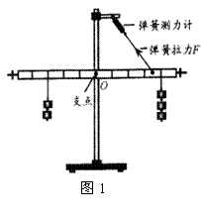
解析：画力臂可以按“找点、画线、作垂线、标符号”这样的步骤完成。“找点”──找支点。由题意知，杠杆的支点是O；“画线”──画出力的作用线。将F分别向两端延长，变为一条直线，就是力的作用线。“作垂线”──用直角三角板的两条直角边从支点O向力的作用线画垂线，支点到垂足的距离就是力臂。“标符号”──把支点到垂足的距离用大括号或带箭头的线段勾出，在旁边标上字母L。
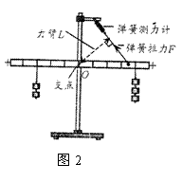
答案：如图2所示。
二、杠杆平衡条件及应用
（1）利用来判断一个杆杆是否平衡，若等式成立杆杆平衡，反之不平衡。
（2）利用进行有关计算。先根据杠杆转动的效果，找出动力和阻力；再根据支点的位置，确定每个力的力臂；最后根据杠杆的平衡条件，代入数据计算出结果。
（3）三种杠杆的划分：依据是杠杆的平衡条件，即，若L₁>L₂，则F₁<F₂；同理可得出其它结论。三种杠杆的划分与比较见下表。
杠杆名称 | 力臂的比较 | 力的比较 | 距离的比较 | 特点
省力杠杆 | 动力臂大于阻力臂 | 动力小于阻力 | 动力作用点移动的距离大于阻力点移动的距离 | 能省力但费距离
费力杠杆 | 动力臂小于阻力臂 | 动力大于阻力 | 动力作用点移动的距离小于阻力点移动的距离 | 费了力但能省距离
等臂杠杆 | 动力臂等于阻力臂 | 动力等于阻力 | 动力作用点移动的距离等于阻力点移动的距离 | 虽不省力但能改变用力的方向
例2（2009四川绵阳）杆秤是一种很古老但现在仍然在广泛使用的一种测量质量的工具。小林同学用一杆秤称一实心球的质量，如图3所示。当杆秤在水平位置平衡时，秤砣拉线正好压在4 kg的刻度线上。根据秤砣拉线、提纽和称钩所在秤杆的位置之间的距离的粗略关系，可以估测出秤砣的质量大约是（ ）
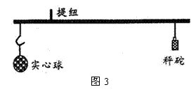
A．10 g B．400 g C．1000 g D．4000 g
解析：杆秤是利用杠杆的平衡条件工作的，杆秤平衡时满足。此时的F₁、F₂分别是实心球和秤砣对秤杆的拉力，其大小就等于它们受到的重力。秤砣拉线正好压在4 kg的刻度线上，说明实心球的质量为4 kg。当杆秤在水平位置平衡时，提纽到称钩所在秤杆位置的距离，及提纽到秤砣拉线的距离分别是L₁、L₂。根据图3估计L₂=4L₁。
答案：C
例3（2009山东潍坊）汶川地震中，滚滚的山石挡住了道路。增援人员要用撬棒撬开山石，分别沿如图所示的四个方向用力，其中最省力的是（ ）
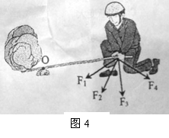
A．沿F₁方向 B．沿F₂方向 C．沿F₃方向 D．沿F₄方向
分析：题目中撬棒的支点是O，什么时候最省力呢？根据杠杆的平衡条件，在F₂ 、L₂不变的情况下，要使F₁ 最小，必须使L₁ 最大。L₁ 的最大值是多少呢？图中L₁ 的最大值就等于O点到手的距离，与之垂直的力就是最小的力。
答案：C
点拨：要作出使杠杆平衡的最小的力，根据杠杆的平衡条件，必须使这个力的力臂最长。一般情况下，这个最长的力臂就是从支点到力的作用点的长度，与之垂直的力就是最小的力。
三、定滑轮、动滑轮和滑轮组的比较
类型 | 定义 | 特点 | 实质 | 重物提升的高度h与绳子通过的距离s的关系
定滑轮 | 使用过程中，滑轮的位置不改变 | 不省力，但可以改变用力方向  F＝G_{物}（不计摩擦） | 等臂杠杆 | s = h
动滑轮 | 使用过程中，滑轮的位置随物体改变 | 能省力，但不能改变用力方向  F =（G_{物}+G_{动}）（不计摩擦） | 动力臂是阻力臂二倍的省力杠杆 | s =2h
滑轮组 | 将定滑轮和动滑轮组合在一起即为滑轮组 | 可以省力，也可以改变用力方向  F =（G_{物}+G_{动}）（不计摩擦，n 指承担物重的绳子的股数） |  | s = nh（n 指承担物重的绳子的股数）
例4（2009河南省）如图5所示，不考虑滑轮与轻绳之间的摩擦，米袋总重为800N，而绳上吊着的静止的“绅士”重500N，则米袋对地面的压力为（ ）
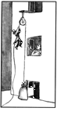
A．500N B．250N C．300N D．800N
解析：从图5判断，图中的滑轮是定滑轮，“绅士”通过定滑轮对米袋向上的拉力等于他的重力，则米袋对地面的压力为800N-500N=300N。
答案：C
例5（2009福州）用滑轮组将一个重为5N的物体匀速提升10cm，由图6可知，绳端受到的拉力F为 N，绳端移动的距离s为 cm。
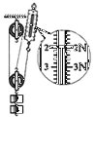
解析：绳端受到的拉力可以通过弹簧测力计读出，为2．0N。从滑轮组的绕线可以看出有三股绳子连着动滑轮，所以n=3，则s = nh =3×10cm=30cm。
答案：2．0 30
例6（2009浙江丽水）小汉同学在“研究动滑轮特点”的实验时，进行了正确操作，并记录数据如下表，分析数据后发现，实验结果与课本中“使用动滑轮能省一半力”的结论不符。面对这一事实，下列做法中最不可取的是（ ）
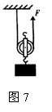
实验次数 | 物重G/N | 拉力F/N
1 | 1．0 | 0．65
2 | 1．5 | 0．90
3 | 2．0 | 1．15
A．与同学分析可能原因 B．实验失败，停止实验
C．改进实验条件，重新实验 D．查阅资料，了解结论的适用条件
解析：对于“使用动滑轮能省一半力”，我们是通过实验探究得出来的。可是小汉同学在进行这个实验时，实验结果却与课本中的结论不符。问题在哪里呢？题目排除了操作错误，记录的数据也正确。实际上，物理中的许多结论都是在忽略某些次要因素的基础上得出的。“使用动滑轮能省一半力”，是在不考虑动滑轮和绳子的重力，并不考虑摩擦的情况下获得的结论。而在进行实验时，这些因素都是存在的。如果把这些因素都考虑进去，势必得不出规律性的东西，得不到正确的结论。怎么办呢？此时就要设法减小以上次要因素的影响，如选用更轻的动滑轮和绳子，进一步减小摩擦，还有尽可能使物体重力更大一些等。
答案：B
练一练：
1．（2009兰州）指出图8中所列工具分别属于那种简单机械：剪刀 ；扳手 ；钻头 。
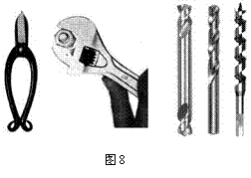
2．（2009 湖北恩施）图9所示的曲棒ABC可绕A点转轴转动，请画出要使曲棒ABC在图中位置保持平衡时所需的最小力的示意图。
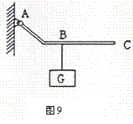
3．（2009山东济宁）图10所示的工具中，属于费力杠杆的是（ ）
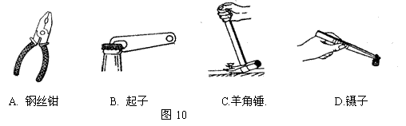
4．（2009山东德州）如图11所示的杠杆处于平衡状态，若使弹黄秤的示数变为原来的1/2，杠杆仍然保持平衡状态，可以采取哪些措施？（ ）
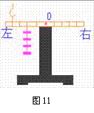
A．把弹簧秤向左移动一个小格 B．减少三个钩码
C．把钩码向左移动一个小格 D．把钩码向右移动一个小格
5．（2009 山东烟台）用四只完全相同的滑轮和两根相同的绳子组成如图12所示的甲、乙两个滑轮组，不计绳子与滑轮的摩擦，下列说法正确的是（ ）
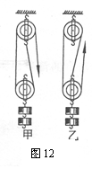
A．甲较省力 B．乙较省力 C．两个滑轮组省力程度相同
答案：1．杠杆 轮轴（或连续转动的杠杆） 斜面
2．如图13所示
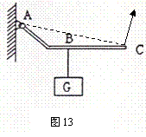
3．D
4．D
5．B

